Учреждение образования
Белорусский государственный университет
информатики и радиоэлектроники

Лабораторная работа №1 по дисциплине

«Информационные сети. Основы безопасности»

Выполнил: Проверил:
студент группы 753502 Протько М.И.
Василюк В.И.

Минск 2020
Введение

В данной лабораторной работе необходимо реализовать программные средства шифрования и дешифрования текстовых файлов при помощи Шифра Цезаря, (шифра сдвига, кода Цезаря) и шифра Виженера.

1. Шифр Цезаря

Шифр Цезаря – один из наиболее простых и широко известных алгоритмов шифрования текстовых данных. Этот метод назван в честь римского полководца Гая Юлия Цезаря, который применял шифр для личной переписки с подчиненными.

Алгоритм шифрования Цезаря заключается в замене каждого символа входящего сообщения на символ, который находится на некотором константном расстоянии с правой или левой стороны. Расстояние при этом называют – ключом.

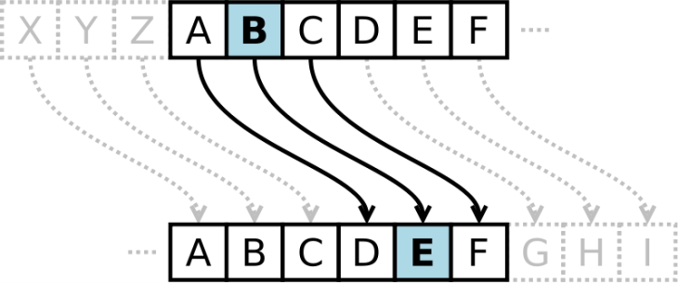

Рис.1(шифр Цезаря)

Например для ключа 5 получаем последовательность:
- Русский алфавит:
  - А Б В Г Д Е Ё Ж З И Й К Л М Н О П Р С Т У Ф Х Ц Ч Ш Щ Ъ Ы Ь Э Ю Я
- Шифр:
  - Е Ё Ж З И Й К Л М Н О П Р С Т У Ф Х Ц Ч Ш Щ Ъ Ы Ь Э Ю Я А Б В Г Д
То есть А заменяем на Е, Б на Ё, и т. д.
Математически шифр Цезаря можно описать следующими формулами:
- Encrypt(m_{n}) = (Q + m_{n} + k) % Q;
- Decrypt(c_{n}) = (Q + c_{n} - k) % Q.
где m - открытый текст, k - ключ шифрования, Q - количество символов в алфавите, c - зашифрованный текст.

2. Шифр Виженера

Шифр Виженера – алгоритм шифрования текстовых данных с помощью ключевого слова.Шифрование Виженера можно представить как несколько шифров Цезаря с различными ключами. Проще всего шифры представить в виде таблицы, для английского алфавита мы получим 26 строк шифра Цезаря, в каждой строке сдвиг на единицу больше предыдущей:

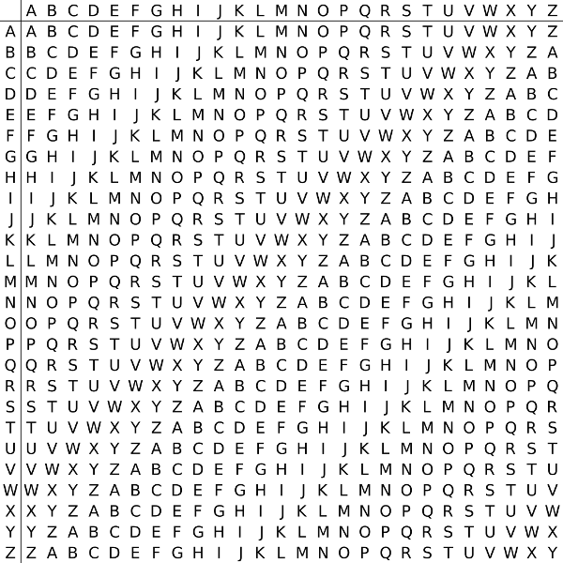
Математически шифр Виженера можно описать следующими формулами:
- Encrypt(m_{n}) = (Q + m_{n} + k_{n}) % Q;
- Decrypt(c_{n}) = (Q + c_{n} - k_{n}) % Q.
где m_{n} - позиция символа открытого текста, k_{n} - позиция символа ключа шифрования, Q - количество символов в алфавите, c_{n} - позиция символа зашифрованного текста.

Блок-схема
1. Шифр Цезаря
Program.cs:

Начало

Ввод(myKey)
Вывод(text)

Var task = new CoderAndDecoder

Var codText = task.Cod(text,myKey)
Var decText = task.Decode(codText,myKey)

Вывод(codText, decText)

Конец

CoderAndDecoder.cs:
Начало

alphabet, fullAlphabet,
fullAlphabetLenght, result

for(int i=0;i<txt.lenght;i++)

Symbol, index
result += symbol.ToString()

Index < 0
Да

Нет

codeIndex

codeIndex < 0
Да
Нет

codeIndex += fullAlphabetLenght
result += fullAlphabet[codeIndex]
А
А

Конец

2. Шифр Виженера

Main.cs:
Начало

Ввод(key)
Вывод(text)

var task = new Vigener();

var codText = task.Cod(text, key);var decText = task.Dec(codText, key);

Вывод(codText, decText)

Конец

Vigener.cs:
Начало

keyWord, result,
all

for(int i = 0; i < text.Length;i++)

textIndex,
keyIndex
result += text[i].ToString();

textIndex < 0
Да

Нет

result += alpphbaet[(all + textIndex + ((flag ? 1 : -1) * keyIndex)) % all].ToString();

Конец

Демонстрация работы программы
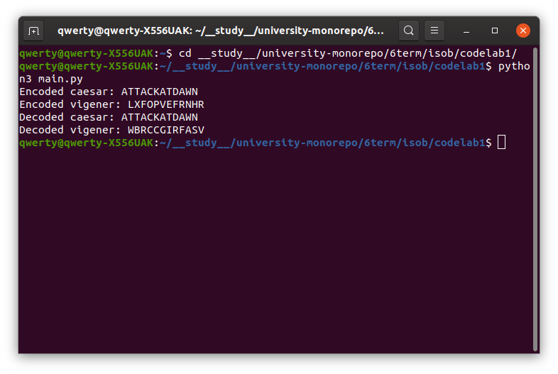

Программный код
main.py:
from caesar import Caesar
from vigener import Vigener
if __name__ == "__main__":
text = "ATTACKATDAWN"
key_caesar = 3
key_vigener = "LEMON"
encoded_caesar = Caesar.code(text, key_caesar)
encoded_vigener = Vigener.code(text, key_vigener)
print("Encoded caesar:", encoded_caesar)
print("Encoded vigener:", encoded_vigener)
print("Decoded caesar:", Caesar.code(encoded_caesar, key_caesar))
print("Decoded vigener:", Vigener.code(encoded_vigener, key_vigener))

caesar.py:
class Caesar:
@staticmethod
def code_and_dec(text, key):
alphabet = "АБВГДЕЁЖЗИЙКЛМНОПРСТУФХЦЧШЩЪЫЬЭЮЯ"
result = ""
for char in text:
index = alphabet.find(char.upper())
if index < 0:
result += char
else:
code_index = (index + key) % len(alphabet)
if code_index < 0:
code_index += len(alphabet)
if char.islower():
result += result[code_index].lower()
else:
result += alphabet[code_index]
return result
@staticmethod
def code(text, key):
return Caesar.code_and_dec(text, key)
@staticmethod
def decode(text, key):
return Caesar.code_and_dec(text, -key)

vigener.py:
class Vigener:
@staticmethod
def get_key(text, length):
temp = text
while len(temp) < length:
temp += text
return temp[:length]
@staticmethod
def code_and_dec(text, key, flag):
alphabet = "ABCDEFGHIJKLMNOPQRSTUVWXYZ"
password = Vigener.get_key(key, len(text))
result = ""
q = len(alphabet)
index = 0
for char in text:
text_index = alphabet.find(char.upper())
key_index = alphabet.find(password[index].upper())
if text_index < 0:
result += char
else:
result += alphabet[(q + text_index + flag * key_index) % q]
index += 1
return result
@staticmethod
def code(text, key):
return Vigener.code_and_dec(text, key, 1)
@staticmethod
def decode(text, key):
return Vigener.code_and_dec(text, key, -1)

Вывод
В ходе данной лабораторной работы я научился шифровать и дешифровывать данные при помощи шифра Цезаря и шифра Виженера. На мой взгляд, оба шифра очень примитивны и не пригодны для использования в повседневной жизни, т.к. могут быть легко дешифрованы.

